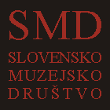
Slovensko muzejsko društvo
Trg francoske revolucije 7
1000 Ljubljana
www.smd-drustvo.si

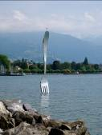
STROKOVNA EKSKURZIJA SMD

ŠVICA

Vevey-Ženeva-Bern-St. Gallen
3. - 6 junij 2010

1. dan: Ljubljana - Vevey - Ambilly
Odhod iz Ljubljane ob 5. uri zjutraj z dogovorjenega mesta. Vožnja z modernim, turističnim avtobusom prek Fernetičev v Italijo, nato po avtocesti z vmesnimi postanki proti Švici. Popoldan bomo prispeli v švicarsko mesto Vevey, ki je najbolj poznano po sedežu podjetje Nestlé, ki je največji svetovni proizvajalec hrane in pijače. Obiskali bomo muzej hrane Alimentarium (fundacija podjetja Nestlé) (http://www.alimentarium.ch), v katerem so predstavljeni različni načini kuhanja, shranjevanja in predelave živil, zgodovina prehranjevanja, uravnotežena prehrana skozi zgodovino….Po ogledu muzeja vožnja ob Ženevskem jezeru v Francijo, v mestece Ambilly/ Annemasse (oddaljeno od Ženeve 5 km ), kjer bo nastanitev v hotelu 3*. Večerja v restavraciji in nočitev.

2. dan: Ženeva
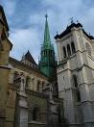
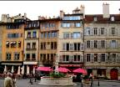
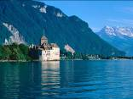
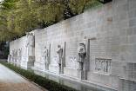
Po zajtrku vožnja do Ženeve, ki leži ob Ženevskem jezeru (francosko: Lac Léman) in je drugo največje mesto v Švici. Mesto je dobilo visok mednarodni ugled zaradi številnih mednarodnih organizacij, ki imajo tu sedež, kot npr. Urad Združenih narodov, Svetovna zdravstvena organizacija, Rdeči križ, Svetovna trgovinska organizacija in mnoge druge. Ženeva je tudi sedež ene od najstarejših univerz na svetu, ustanovljene leta 1559. Danes pa je znana kot najprestižnejša diplomatska šola za mednarodne odnose. Mesto velja za mesto protestantizma, prelepih parkov, prostranih bulvarjev, odlične kulinarike in kot svetovna prestolnica ur. Zaradi delovanja reformatorja Jeana Calvina (1509-1564) je Ženeva postala znana kot protestantski Rim. V 16. stoletju je bilo mesto središče kalvinizma. Katedrala sv. Petra (Cathédrale Saint-Pierre) iz 12. stoletja se je v tem času imenovala cerkev Jeana Calvina. Calvin je v njej deloval in pridigal, veljal je za duhovnega vodjo mesta in še danes velja za »mestni simbol«. Leto 2009 je bilo v znamenju praznovanja 500 letnice rojstva velikega reformatorja. Z ogledom bomo nadaljevali pri Zidu reformacije (Monument international de la Réformation), pri spomeniku v čast protestantizmu, ki so ga začeli graditi leta 1909, ob 400 letnici rojstva Jeana Calvina. Zid, ki ga krasijo reliefi velikih reformatorjev, je spomenik njihovemu delovanju in zgodovini reformacije v teh deželah. Čas za kavico in čokolado bo na trgu Bourg-de-Four, ki je najstarejši trg v Ženevi, v središču starega mesta. Mogočno fontano iz 18. stoletja obkrožajo antikvariati, številni barčki, čokoladnice, trgovinice…V popoldanskih urah si bomo ogledali Mednarodni muzej reformacije (www.musee-reforme.ch), ki ponuja številne podobe iz časa 16. stoletja. Reformacija je prikazana od njenih začetkov pa do danes, in sicer to obdobje predstavlja kot kulturni in družbeni pojav. Muzej je bil leta 2007 odlikovan z nagrado Sveta Evrope za dosežke v muzeologiji. Prosto do večerje za samostojne oglede in sprehode po mestu. Večerja v tipični restavraciji. Vožnja v hotel in nočitev.

3. dan: Neuchatel - Bern
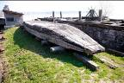
Po zajtrku vožnja proti Neuchatelu, kjer si bomo ogledali največji arheološki muzej v Švici, Latenium (http://www.latenium.ch), ki je prejel nagrado za Evropski muzej leta 2003. Na stalni razstavi je na ogled več kot 3.000 eksponatov, ki »komunicirajo« z obiskovalci in nam približajo 50.000 let zgodovine na nov način. Po obisku interaktivnega muzeja nadaljevanje vožnje v Bern, prestolnico Švice in eno najlepših mest na svetu, priznanje mu je podelil tudi Unesco, saj ga je uvrstil na seznam svetovne in kulturne dediščine. Ima slikovito lego v okljuku reke Aare. Mesto s starodavnimi stolpi, s kipi in vodnjaki, ozkimi ulicami, kjer vihrajo zastave, pričara srednjeveško vzdušje. Najprej bomo obiskali Muzej komunikacij (http://www.mfk.ch), ki na več kot 2000 m2 metrih prikazuje tri različne stalne razstave. Nato pa se bomo sprehodili po glavnih ulicah, ki predstavljajo srce mesta: Marktgasse, Kramgasse, Junkerngasse .... Večerja v mestni restavraciji in nočitev.
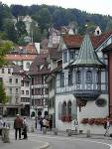
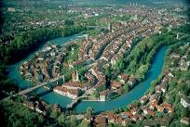
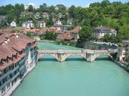

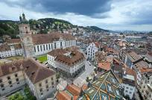
4. dan: Bern - St. Gallen - Ljubljana
Po zajtrku vožnja v St. Gallen. Daljši postanek za ogled mesta, ki je bilo stoletja najpomembnejše švicarsko versko in kulturno središče, kar dokazujejo tudi njegovi dragoceni spomeniki. Nekatere najznamenitejše si bomo ogledali na sprehodu po mestu. Ogledali si bomo zbirko svetovno znanih iluminiranih rokopisov, ki so razstavljeni v samostanski knjižnici nekdanjega benediktinskega samostana. Po ogledu vožnja z vmesnimi postanki proti Sloveniji, kamor je predviden prihod v večernih urah.

Cena: 350 EUR za člane SMD s plačano članarino za 2010

380 EUR za nečlane SMD

Cena vključuje: prevoz z modernim, turističnim avtobusom na navedeni relaciji, vse cestnine in druge pristojbine, stroške dveh voznikov, 2 x nočitev z zajtrkom v hotelu 3* v Franciji in 1 x nočitev z zajtrkom v hotelu 3* v Bernu ali okolici (dvoposteljne sobe TWC), 3 x večerja v mestnih restavracijah, oglede, navedene v programu (brez vstopnin), osnovno nezgodno zavarovanje, strokovno vodenje in organizacijo potovanja.

Doplačila:enoposteljna soba 130 EUR.
Pogoji plačila: plačilo je možno v 4. mesečnih obrokih po položnici (prvi 6.4., drugi 6.5., tretji 7.6. in zadnji 6.7.2010).
Odstopnina: 5 % od osnovne cene (18,45 EUR), v primeru dokumentirane višje sile, če ste se zanjo odločili. Odstopnino se plača ob prijavi oziroma ob 1. obroku.
Cena je izračunana 19. marca 2010 in upošteva udeležbo najmanj 40 oseb. Splošni pogoji so sestavni del programa.

Prijave sprejemamo na naslov društva ali po elektronski pošti smd-drustvo@guest.arnes.si. Akontacijo v višini 50 EUR oziroma prvi obrok boste poravnali po prejemu položnic.
V primeru premajhnega števila prijav se vplačani zneski vrnejo.

